Муниципальное общеобразовательное учреждение
Крупинская средняя общеобразовательная школа
городской округ Павловский Посад Московской области

142516 Московская область
(496)43-73-191 Павлово-Посадский район, деревня Крупино, улица Школьная ,д.11/А
e-mail: krupino2007@yandex.ru

ЗАКОНЫ ФИЗИКИ В СПОРТЕ: БЫСТРЕЕ, ВЫШЕ, СИЛЬНЕЕ

проектно-исследовательская работа

Подготовила ученица 7 класса Астапчик Алёна
Руководители: учитель физики Топилина Е. С.;
учитель физической культуры Коношанов И. А.
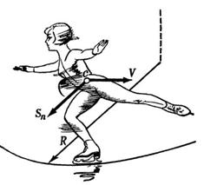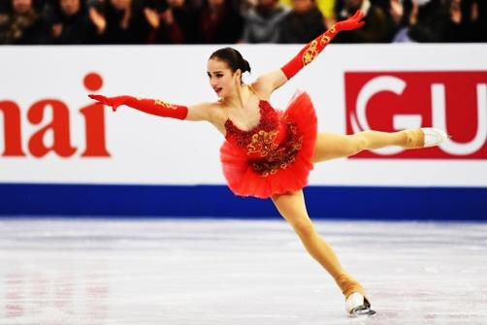

2019 год
ОГЛАВЛЕНИЕ

ВВЕДЕНИЕ 3
I ЭТАП – ВВОДНЫЙ 5
II ЭТАП – ПОИКОВО-ИССЛЕДОВАТЕЛЬСКИЙ 8
III ЭТАП – АНАЛИТИКО - ОФОРМИТЕЛЬСКИЙ 17
IV ЭТАП – ЗАКЛЮЧИТЕЛЬНЫЙ 19
ЗАКЛЮЧЕНИЕ 20
СПИСОК ИСПОЛЬЗУЕМОЙ ЛИТЕРАТУРЫ 22
ПРИЛОЖЕНИЕ 1 23
ПРИЛОЖЕНИЕ 2 24
ПРИЛОЖЕНИЕ 3 27

ВВЕДЕНИЕ

«Как прекрасно почувствовать единство целого комплекса явлений, которые при непосредственном восприятии казались разрозненными».
Альберт Эйнштейн

Физика – одна из величайших и важнейших наук, изучаемых человеком. Она присутствует в любых сферах жизни. Не редко открытия в физике меняют качество жизни, помогают добиваться значительных результатов в разных сферах жизнедеятельности человека, в том числе улучшения спортивных достижений. В современном мире планка спортивных достижений поднята настолько высоко, что благодаря лишь физической подготовке спортсмену трудно достичь высокого результата.
Актуальность исследования: физика – друг спортсмена. Однако школьники зачастую не видят очевидную взаимосвязь между предметами физика и физическая культура. Анкетирование, проведённое нами в 7-9 классах показало, что лишь единицы задумываются над тем, что законы физики можно и нужно применять на практике в реальной жизни (приложение 1).
Вопросы, рассматриваемые в работе очень актуальны, так как они повышают интерес к изучению физики и к урокам физической культуры. Ученик, который имеет представление о физических законах и закономерностях, может увидеть взаимосвязь предметов и реальность применения полученных знаний на практике для повышения своих спортивных достижений.
.Цель проекта: создание сборника задач по физике для 7 – 9 классов, который можно использовать на уроках физической культуры для повышения интереса к предметам и улучшения спортивных результатов.
Задачи проекта:
- изучить литературу, материалы в Интернете о взаимосвязи физики и физической культуры;
- систематизировать изученный материал;
- изучить физические законы и закономерности, которые можно применить на уроках физической культуры для улучшения спортивных результатов;
- создать подборку задач по физике для учащихся 7 -9 классов, который можно использовать на уроках физики и физической культуры;
- оформить сборник задач по физике на спортивную тематику.
Объект – законы и закономерности физики.
Предмет – влияние законов и закономерностей физики на спортивные результаты.
Гипотеза: используя знания, полученные на уроках физики можно составить сборник задач на спортивную тематику, который поможет увидеть взаимосвязь двух предметов и повысить интерес к изучаемым темам на уроках физики путём практического применения полученных знаний на уроках физической культуры.
Методы работы над проектом:
- теоретические методы систематизации теоретического материала, исследовательские методы, обобщение накопленного материала, изучение и анализ научной, публицистической литературы и иных источников информации по проблеме исследования
- обработка и анализ анкетных данных;
- анализ деятельности;
- табличная и графическая интерпретация данных, математические расчеты с использованием физических формул.
- подготовка сборника задач в программе MicrosoftPowerPoint;
- подготовка презентации к защите проекта
- защита проекта.
Предполагаемый результат:
- Создание проекта (от идеи – к созданию продукта деятельности).
- Готовность к осуществлению проектной деятельности по этапам:
- вводный (погружение в проект) – ;
- поисково-исследовательский – ;
- аналитико-оформительский – ;
- заключительный (представление результатов)
- Оформление проекта.
Практическое назначение данного проекта заключается в возможности использования его результатов на уроках физики и физической культуры для формирования у учащихся межпредметных связей, повышения интереса школьников к учению в школе.

I ЭТАП – ВВОДНЫЙ

(октябрь – ноябрь 2019 года)

Задачи этапа:
- постановка проблемы;
- поиск источников информации, их изучение и анализ;
- определение и уточнение темы проекта, объекта и предмета исследования, постановка цели и задач исследования;
- проведение анкетирования среди одноклассников.
Содержание и методы деятельности:
- работа в школьной библиотеке;
- работа с руководителями проекта по обсуждению материалов;
- определение темы проекта.

В ходе изучения данной проблемы был рассмотрен ряд различных источников: научно-познавательных, справочных, учебных.
Всем известно, какое важное место занимает в жизни человека спорт. Но далеко не все задают себе вопрос, какова связь между спортом и физикой, как изучение законов физики влияет на достижение высоких результатов в спорте.
«Citius, altius, fortius!» или «Быстрее, выше, сильнее!» – это девиз Олимпийских игр современности, который написан на олимпийских медалях. Но на пути к заветным медалям разные задачи и трудности, которые можно решить и преодолеть с помощью знаний о тех или иных физических явлениях или закономерностях.

О физике:
Слово «физика» происходит от греч. phýsis – природа.
То есть физика – это наука о природе, область естествознания: наука о простейших и, вместе с тем, наиболее общих законах природы, о материи, её структуре и движении. Мы - часть этой природы, и чем лучше мы будем различать физические понятия, тем лучше будем понимать природу, тем успешнее мы будем в достижении своих целей.
Законы физики лежат в основе всего естествознания. Впервые термин “Физика” ввел М.В. Ломоносов. Предмет её изучения составляет материя (в виде вещества и полей) и наиболее общие формы её движения, а также основные взаимодействия природы, управляющие движением материи. В современном мире значение физики чрезвычайно велико. Всё то, чем отличается современное общество от общества прошлых веков, появилось в результате применения на практике физических открытий.
Физика тесно связана с естественными науками, такими как астрономия, геология, химия, биология, а так же с физической культурой.
Есть ряд наук изучающих эти связи, а результаты исследований в этих областях помогают добиваться высоких результатов в спорте. Например, такие науки как биофизика и биомеханика.
Биофизика (биологическая физика) — наука о физических и физико-химических механизмах взаимодействий, лежащих в основе биологических процессов, протекающих на разных уровнях организации живой материи: молекулярном, клеточном, организменном и популяционном.
Биомеханика — раздел естественных наук, изучающий на основе моделей и методов механики механические свойства живых тканей, отдельных органов и систем, или организма в целом, а также происходящие в них механические явления.Биомеханика занимает особое положение среди наук в физическом воспитании и спорте.Ни один спортивный рекорд не мыслим без этой науки.
Физика в школе - это больше, чем физика. Урок, учебный предмет, учебная и исследовательская работа - все это составляющие жизни школьника, в течение которых, как и на иных этапах, происходит изменение ребенка как личности.

О физической культуре:
Физическая культура – сфера социальной деятельности, направленная на сохранение и укрепление здоровья, развитие психофизических способностей человека в процессе осознанной двигательной активности.
Физическая культура – часть культуры, представляющая собой совокупность ценностей, норм и знаний, создаваемых и используемых обществом в целях физического и интеллектуального развития способностей человека, совершенствования его двигательной активности и формирования здорового образа жизни, социальной адаптации путем физического воспитания, физической подготовки и физического развития.
Теория физической культуры - представляет собой общую систему научных знаний о сущности физической культуры и закономерностях её использования для физического совершенствования человека.
Физкультура в школе – учебный предмет в школе. Предназначен для физического развития детей, а также юношей и девушек во время прохождения обучения. При наличии медицинских противопоказаний, ученик может быть освобождён от предмета, или принимать в нём ограниченное участие. Место проведения уроков физкультуры и их программа зависит от возможностей школы и времени года, и может включать: спортивные игры, гимнастику, лыжи, легкую атлетику.
Физическая культура изучает частное – движение человека.

Нам известно, что люди, и в первую очередь учёные, издревле ценили физические упражнения, спорт как основу "соразмерности, красоты и здоровья" и не только не отделяли её от науки, но и находили в них точки соприкосновения. В числе участников и победителей Олимпийских игр древности были такие известные ученые и мыслители, как Демосфен, Демокрит, Платон, Аристотель, Сократ, Пифагор, Гиппократ. Причем соревновались они не только в изящных искусствах. К примеру, Пифагор был чемпионом по кулачному бою, а Платон – в панкратионе.
В словах «физика» и «физкультура» есть одинаковые корни. На первый взгляд, что общего между спортом и наукой? Однако, если хорошо подумать, мы поймем - спорт без физики бессилен. Ведь чтобы правильно бегать, высоко и далеко прыгать, хорошо метать, научиться плавать, нужно знать и использовать законы физики.
С помощью разных наук(биомеханика, биофизика и другие) мы поняли что физика и физическая культура довольно похожи, но сможем ли мы улучшить свои результаты в спорте благодаря физике?

На данном этапе была поставлена проблема: выяснить, какие законы и закономерности, изучаемые на уроках физики можно применить на уроках физической культуры для улучшения спортивных результатов.

ВЫВОДЫ по результатам работы I этапа.
- Постановка проблемы.
- Выбор темы проекта.
- Формулировка цели, задач, гипотезы, поиск источников информации, анализ и её систематизация.

II ЭТАП – ПОИКОВО-ИССЛЕДОВАТЕЛЬСКИЙ

(декабрь 2019 года – январь 2020 года)

Задачи этапа:
- исследование проблемы: поиск точек соприкосновения предметов школьной программы физика и физическая культура;
- систематизация информации.

Исследование выбранной проблемы.
Анализ литературы, других источников информации, консультации.

На данном этапе мы нашли точки соприкосновения двух предметов: физики и физической культуры, т.е. выбрали и изучили основные понятия и законы двух наук по выбранным разделам (приложение 2).
Мы решили сузить круг наших исследований и остановиться на разделах физики изучаемых в 7 – 9 классах, и основах теоретических знаний по физической культуре о зимних видах спорта, включенных в официальную программу Олимпийских игр современности.
Формирование знаний о физической культуре - непременное условие сознательного овладения учащимися двигательными умениями и навыками. Практика свидетельствует, что чем больше у детей знаний о физической культуре - тем выше результаты в освоении умений и навыков, воспитании двигательных способностей, привитии интереса к занятиям физической культурой и спортом. А если знания, полученные на уроках физики сопоставить с теоретическим материалом по физической культуре, то результат не заставит себя ждать.
Проанализировав результаты прошедших в 2018 году в Корее Олимпийских игр, мы выяснили, что Российская сборная, несмотря на различные трудности, достойно выступила во многих видах спорта и завоевала 16 медалей различного достоинства.
Золотые медали:
- Алина Загитова /фигурное катание/.
- Мужская сборная по хоккею с шайбой
Серебряные медали:
- Александр Большунов /лыжные гонки, масс-старт на 50 км, мужчины/.
- Алексей Червоткин, Денис Спицов, Денис Спицов, Александр Большунов /лыжные гонки,командный спринт, мужчины/.
- Андрей Ларьков, Александр Большунов /лыжные гонки, эстафета 4×10 км, мужчины/
- Евгегия Медведева /фигурное катание/.
- Михаил Коляда Евгения Медведева, Евгения Тарасова / Владимир Морозов, Наталья Забияко / Александр Энберт, Екатерина Боброва / Дмитрий Соловьёв. /фигурное катание, командные соревнования/.
- Никита Трегубов /Скелетон/.
Бронзовые Медали
- Александр Большунов /лыжные гонки, спринт, мужчины/.
- Андрей Ларьков /лыжные гонки, масс-старт на 50 км, мужчины/.
- Денис Спицов/лыжные гонки, 15 км свободным стилем, мужчины/
- Илья Буров /фристайл, акробатика, мужчины/
- Наталья Воронина /конькобежный спорт, 5000 метров, женщины/.
- Наталья Непряева, Юлия Белорукова, Анастасия Седова, Анна Нечаевская /лыжные гонки, эстафета 4×5 км, женщины/.
- Семен Елистратов /шорт-трек, 1500 метров, мужчины/.
- Сергей Ридзик /фристайл, ски-кросс, мужчины/
- Юлия Белорукова /лыжные гонки, спринт, женщины/.

Изучив различную литературу и Интернет источники, мы нашли много общего между физикой и физической культурой, а так же выяснили, что законы физики непосредственно влияют на спортивные результаты.

Зимние спортивные игры и законы физики.
Конькобежный спорт - один из старейших видов спорта. В программу зимних Олимпийских игр скоростной бег на коньках у мужчин был включен с 1924 года, с 1960 года проводятся и соревнования среди женщин.
Шорт-трек. Название этого зимнего вида спорта происходит от английского short track, что буквально означает "короткая дорожка". Это разновидность конькобежного спорта. Соревнования проводятся на более короткой, по сравнению с обычной, конькобежной дорожке, размечаемой на льду внутри площадки для хоккея с шайбой. В программу зимних Олимпийских игр шорт-трек был включен , начиная с 1992 года.
Секрет возникновения и популярности коньков кроется в их чудесной способности скользить по льду. Пленка воды тоньше папиросной бумаги, но без нее не было бы скольжения. При движении конькобежца по льду возникают силы трения, причем, механическая энергия сил трения переходит во внутреннюю энергию льда. За счет повышения внутренней энергии лед в точках соприкосновения с коньком расплавляется, образуется пленка воды, которая выполняет роль смазки и облегчает скольжение. Лезвия коньков затачиваются с целью увеличения давления на лед. Хорошая заточка лезвия конька особенно необходима, ведь без нее не получится сделать безопасно быстрый поворот в сторону. Конькобежец при повороте наклоняется в его сторону, порой ниже 45 град. В этом случае также «работают» законы механики (это можно наблюдать и в мотокроссе).
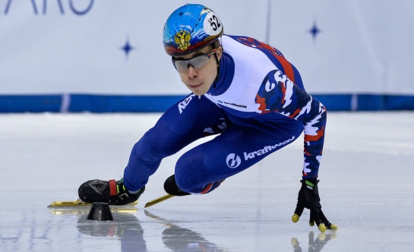
На движение спортсмена влияет сопротивление со стороны воздуха, а так же форма его тела. Когда поверхность движущихся частей тела невелика или скорости малы, сопротивление воздуха ничтожно. Более всего оно сказывается при больших скоростях. Здесь необходимы меры, снижающие сопротивление воздуха.
Для конькобежца (лыжника) необходим специальный костюм. Современный костюм конькобежца – это плотно облегающий комбинезон, напоминающий вторую кожу спортсмена который обеспечивает атлетам минимальное сопротивление воздуха.

Хоккей с шайбой
Современный хоккей с шайбой оформился как спортивная игра в Канаде в середине 19 века. Правила игры в хоккей постоянно совершенствовались. Задача: забросить шайбу в ворота соперника.
В хоккей играют на коньках. Поэтому техника передвижения на коньках - основа, на которой держится мастерство хоккеиста. И чем лучше игрок способен на них передвигаться, тем больше он будет полезен на поле и тем легче ему научиться остальным приемам игры. Например, для вбрасывания шайбы игрок должен просто очень много тренироваться. Иначе у него не хватит мышечной силы ног, чтобы оставаться в низкой стойке, с согнутыми в коленях ногами и справиться с центробежной силой, возникающей при достижении максимальной или почти максимальной скорости.
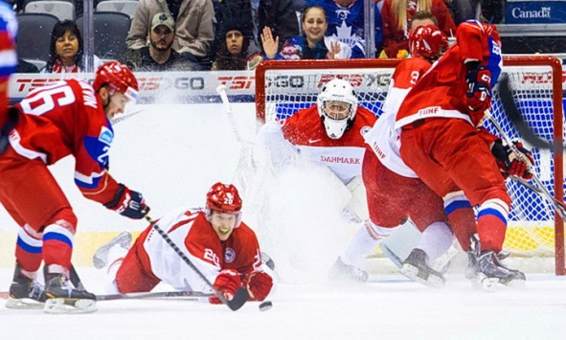
​ Хоккеист бьет клюшкой по шайбе, и она скользит по льду. Это первый закон инерции (первый закон Ньютона): под действием силы предмет движется равномерно и прямолинейно. Если бы не было трения о лед, то шайба скользила бы бесконечно долго. Когда бьют клюшкой по шайбе, то придают ей ускорение.
Согласно третьему закону Ньютона при ударе шайба действует на клюшку с такой же силой, как клюшка на шайбу, т.е. сила действия равна силе противодействия.​ Поворот - это один из случаев проявления инерции — стремления движущегося хоккеиста сохранять направление и скорость своего движения.
Второй закон Ньютона гласит: ускорение прямо пропорционально приложенной силе и обратно пропорционально массе тела.

Фигурное катание - это вид конькобежного спорта, основу которого составляют движения спортсмена на льду под музыку, на одной или обеих ногах, с переменами направления скольжения, вращением, прыжками, комбинаций шагов и рисунков фигур в одиночном катании, и поддержек в парном катании. Современное фигурное катание на коньках включает в себя четыре самостоятельных вида: одиночное катание (мужское и женское), парное катание, спортивные танцы и синхронное катание.
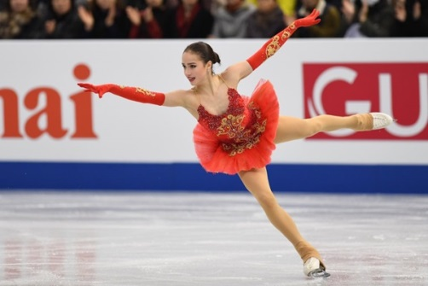
Физика является незаменимым другом фигуристов. Траектория движения коньков сложнейшая. Скольжение по дуге — основное движение в фигурном катании. Главной особенностью прыжков в фигурном катании является накопление кинетической энергии при скольжении по льду и использование ее при скольжении по дуге.
Для хорошего приземления важен наклон тела. В момент приземления зубцы опорного конька создают торможение, из-за чего фигуриста нередко опрокидывает назад. Для предотвращения этой ошибки нужно, чтобы к моменту приземления продольная ось тела имела наклон вперед 75—77°.
Итак, главной особенностью прыжков в фигурном катании является накопление кинетической энергии при скольжении по льду и использование ее при прыжке.
Современная теория скольжения, повороты на льду. Всё это закон сохранения момента импульса.
Таким образом, законы физики, безусловно, влияют на выполнение элементов фигурного катания. Без знания этих законов фигурист не способен улучшать и совершенствовать свои достижения.

Керлинг - (от английского curling, curl – крутить). Разновидность игры в кегли на льду. Впервые он появился в XIV веке в Шотландии. Игра в кёрлинг осуществляется с использованием специального спортивного снаряда, называемого "камень". Камень для игры в кёрлинг состоит из гранитной основы круглой формы и закреплённой на ней ручкой. Масса камня не должна превышать 19,96 кг. Задача каждой команды – поставить как можно больше своих камней в дом (круг), причем, как можно ближе к центру и не дать сопернику сделать то же самое.
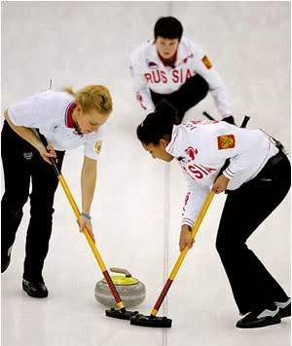
Лед должен быть идеально ровным. После замерзания с помощью специальных леек на поверхность наносится слой маленьких, еле заметных капелек, которые, в свою очередь, должны быть одинаковыми по высоте. Тактика игры заключается в том, чтобы стереть эти капельки щёткой для натирания («свипинг») и чуть-чуть растопить лед, что, в свою очередь уменьшает трение, тем самым дать проехать камню лишние сантиметры по желаемой траектории.

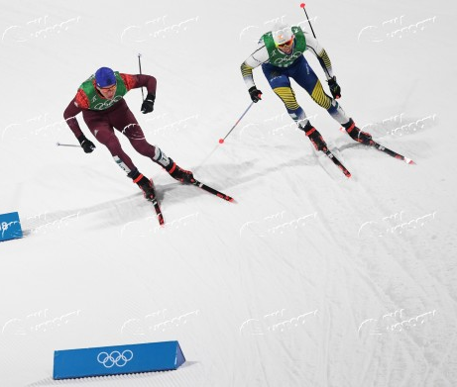
Лыжные гонки. Трасса лыжных гонок включает в себя отрезки движения по прямой, повороты, подъемы, спуски. Лыжникам необходимо использовать, в зависимости от траектории движения, различный ход (бесшажный, одношажный, двухшажный), приемы, чтобы преодолеть дистанцию как можно быстрее. Подъемы преодолевают с учётом силы трения. Поэтому с уменьшением силы трения лыж скорость лыжника на подъеме не увеличивается, а прочность сцепления лыж со снегом уменьшается и лыжнику становится труднее отталкиваться ногами. Главная задача лыжника сохранить скорость и избежать падения из-за потери равновесия. Достигается это выпрямлением
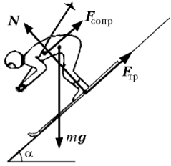
траектории движения центра тяжести массы тела лыжника путем выполнения амортизационных движений ногами с целью изменения стойки спуска. Когда неровность поднимает лыжника, он должен присесть и принять низкую стойку. Если неровность опускает его, надо встать в более высокую стойку. Это позволяет, не сбавляя скорость, сохранить равновесие даже при прохождении крупных неровностей. При этом лыжник изменяет и наклон туловища в соответствии с принимаемой стойкой спуска.Также, если лыжник на спуске сменит высокую стойку на низкую, лобовое сопротивление уменьшится почти в 3 раза. Этой же цели служит аэродинамическая обтекаемая стойка в скоростном спуске.

Горнолыжный спорт
В 1936 году соревнования по горным лыжам были впервые включены в программу IV Олимпийских зимних игр в Гармиш-Партенкирхене.
В скоростном спуске используются самые длинные трассы из всех видов соревнований по горным лыжам, а спортсмены развивают самые высокие скорости (до 120 км/ч). Спортсмены проходят дистанцию по одному. Самый быстрый лыжник выигрывает соревнования.
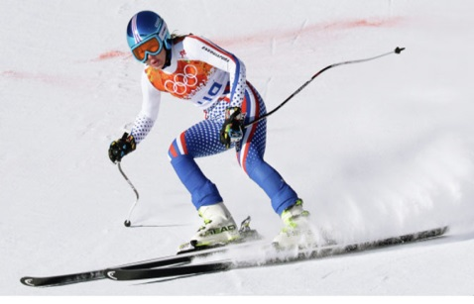
При спуске с горы скорость увеличивается, а значит увеличивается сопротивление воздуха. Лыжник может уменьшить сопротивление воздуха, приняв более низкую стойку. В этом случае площадь лобового сопротивления уменьшится, а скорость возрастет. Следовательно, низкая стойка позволяет развить максимально возможную скорость спуска, особенно на прямолинейных склонах без неровностей.
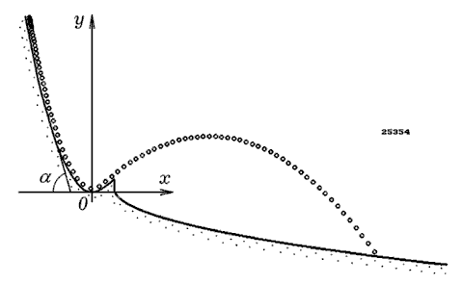
Траектория движения лыжника, скатывающегося с горы и прыгающего с трамплина на склон – ветвь параболы, гипербола.
В программу Олимпийских игр по горным лыжам скоростной спуск, слалом, гигантский слалом, супер-гигант и супер-комбинация.
Траектория спуска сложна, на ней очень много виражей, крутых поворотов. Как управлять спуском на горных лыжах? Для этого горнолыжнику необходимо воздействовать на горные лыжи перемещениями своего тела, что позволяет изменять направление и скорость.
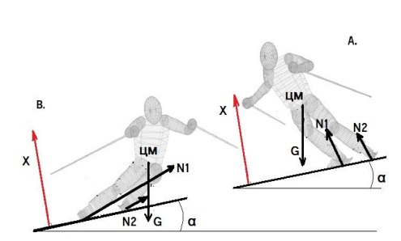
Большое значение имеет место захода в поворот — малейшие просчеты здесь могут привести к сильному боковому сносу, потере темпа.
Ради лучшего скольжения иногда выгоднее бывает удлинить спуск, пройти по более гладкой кривой.
Траектория из плавно сопряженных дуг лучше, чем та, где прямые участки с резкие поворотами. Причина поворота - силы трения и давление, приложенные к лыжам, которые нарастают в повороте постепенно. Рваные, дерганные повороты приводят к тому, что силы меняются скачками. Вялые узкие повороты - небольшие, почти бесполезные усилия. Плавные, скругленные повороты - это предсказуемые силы, а значит - полезные, используемые с толком силы.
Траектория движения корпуса лыжника всегда находится внутри траектории движения лыж, причем лыжи скользят вокруг вешек, а плечи и бедра – внутри, в коридоре вешек. Таким образом, корпус лыжника, как более тяжелая, более инерционная часть, движется по спрямленной траектории, а лыжи, двигаясь по меньшего радиуса, обеспечивают создание необходимых сил и моментов для удержания лыжника в состоянии равновесия и обеспечения движения лыж с минимальным эффектом проскальзывания.
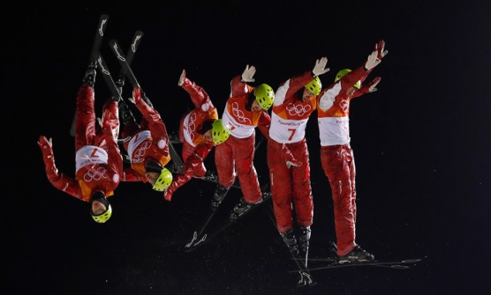
В олимпийскую программу по фристайлу включены могул, акробатика, ски-кросс, ски-хафпайп и ски-слоустайл. Спортсмены выступают на склоне, имеющем различного рода препятствия, трамплины. Выполняют различные трюки - сальто, перевороты, захваты, пируэты.
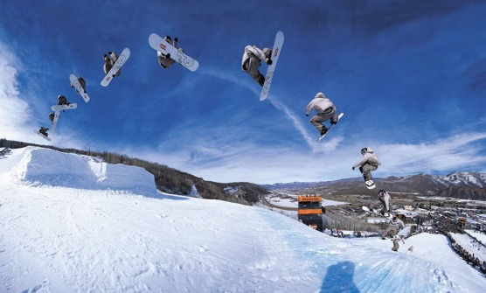
В Олимпийскую программу по сноуборду входит: хафпайп, параллельный гигантский слалом, сноуборд-кросс, слоупстайл и параллельный слалом.
Задача спортсменов – сделать как можно более сложные прыжки, продемонстрировав совершенную технику.

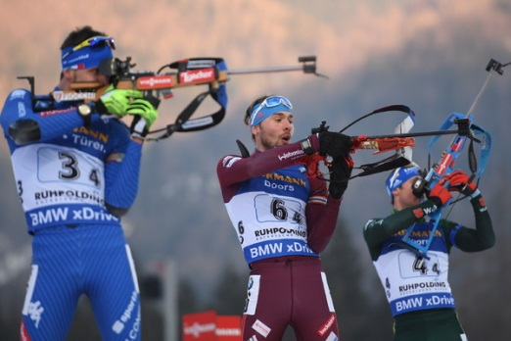
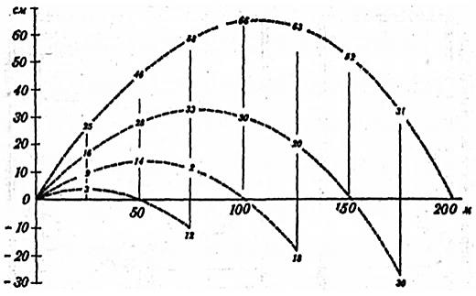
Биатлон - зимний вид спорта, двоеборье, состоящее из лыжных гонок со стрельбой на нескольких огневых рубежах лежа и стоя из малокалиберной винтовки. Кроме бега на лыжах биатлонисту нужно еще метко стрелять. Поэтому он должен знать, как летит выпущенная им пуля и что с ней происходит в полете. Пуля при движении в воздухе подвергается действию силы тяжести и силы сопротивления воздуха. Действие силы тяжести направлено вниз. Действие силы сопротивления воздуха направлено навстречу движения пули: оно заставляет ее непрерывно терять скорость полета. В результате этого пуля, выброшенная из канала ствола, летит по кривой, неравномерно изогнутой линии.

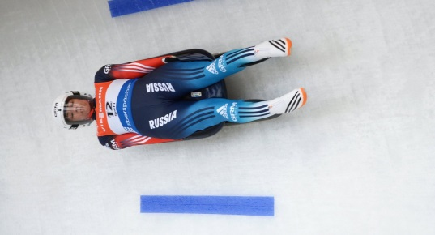
Санный спорт — один из самых экстремальных олимпийских зимних видов спорта. Он представляет собой соревнования в скоростном спуске на одноместных или двухместных санях по специальной трассе с искусственным намораживанием льда. Спортсмен стартует из положения «сидя», после отталкивания участник принимает положение «лежа на спине». Управление санями происходит за счет смещения центра тяжести тела спортсмена.

Бобслей представляет собой скоростной спуск с гор по специальным трассам с искусственным намораживанием льда на управляемых санях (бобах).
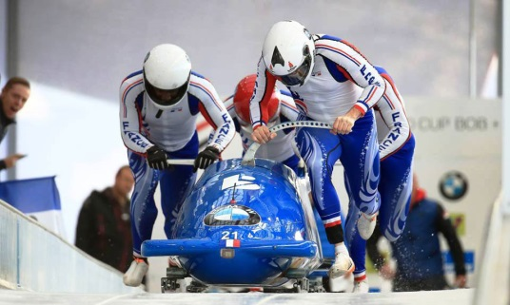
Трасса для бобслея представляет собой ледяной жёлоб на железобетонном основании, имеющий различные по крутизне повороты и виражи.
Траектория движения бобслеиста сложная, криволинейная. Во время заезда спортсмены
испытывают на себе сильнейшие перегрузки.

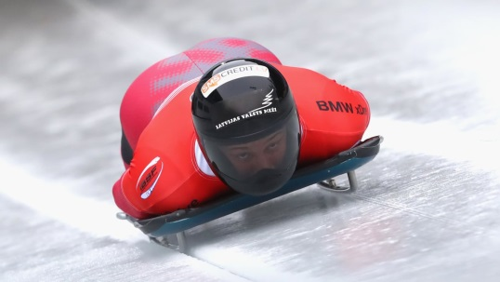
Скелетон представляет собой спуск по специальной трассе в скелетоне (санях с трубчатыми полозьями на укрепленной раме). Для соревнований подходят те же трассы, что и для бобслея. На трассе есть крутые повороты и виражи в форме буквы "S". Спортсмен управляет скелетоном, слегка смещая вес своего тела влево или вправо.

ВЫВОДЫ по результатам II этапа.

- Нашли точки соприкосновения предметов школьной программы физика и физическая культура.
- Выяснили, какие законы и закономерности, изучаемые на уроках физики, влияют на результат спортивных достижений в зимних видах спорта:
- Траектории движения спортсменов зимних видов спорта разнообразны – прямая, окружность, парабола, гипербола, винтовая линия, дуга, и их всевозможные сочетания. Поэтому во всех зимних видах спорта для достижения лучших результатов необходимо учитывать траекторию движения спортсмена, его тела или используемого снаряда.
- Скольжение коньков, санок, лыж можно улучшить, если хорошо знать законы прямолинейного и криволинейного движения, законы Ньютона и инерции, законы сохранения импульса и энергии, а также законы термодинамики.
- Законы аэродинамики позволяют усовершенствовать одежду спортсмена: в высокоскоростных видах спорта (скоростной спуск на лыжах, велосипедный спорт, скоростной бег на коньках) вся спортивная одежда обтекаемая, что делает ее более аэродинамичной.
- Законы равновесия тел (статики) помогают спортсменам разрабатывать технику катания и выполнения сложнейших упражнений фигурного катания.

Мы рассмотрели всего несколько примеров. Но это – далеко не все. Поэтому приведем таблицу, чтобы было понятно, что каждый вид спорта связан с определенным физическим явлением.

Физическое явление | Виды спорта
Сила трения | Лыжи, бобслей, конькобежный спорт, гимнастика, бильярд, керлинг, прыжки с шестом,
Сила упругости | Прыжки на батуте, прыжки с шестом, стрельба из лука
Свободное падение | Метание, волейбол, баскетбол, прыжки в высоту
Инерция | Керлинг, бильярд
Давление | Лыжи, сноуборд, квадрацикл, снегоход
Сила сопротивления воздуха | Мотогонки, Формула 1, прыжки в воду, прыжки с парашютом

Физический закон | Виды спорта
Первый закон Ньютона | Подъём штанги, спортивная гимнастика (кольца, брусья, бревно), тяжелая атлетика, фигурное катание
Второй закон Ньютона | Футбол, теннис, стрельба из лука, баскетбол, гандбол
Третий закон Ньютона | Единоборства, стрельба, бокс
Закон сохранения импульса | Стрельба из лука, керлинг, бильярд, стрельба
Закон сохранения энергии | Прыжки, прыжки на батуте, слалом, скоростной спуск, прыжки с шестом
Закон Гука | Прыжки на батуте, стрельба из лука, прыжки с трамплина, прыжки с шестом

III ЭТАП – АНАЛИТИКО - ОФОРМИТЕЛЬСКИЙ

(февраль 2020 года)
Задачи аналитико-оформительской деятельности:
- обработка информации;
- составление задач по физике с опорой на предмет физическая культура;
- оформление сборника задач.
- создание презентации для защиты проекта.

Содержание и методы деятельности:
- обобщение накопленного материала при составлении и подбора задач по физике с опорой на предмет физическая культура;
- анализ деятельности;
- математические расчеты с использованием физических формул.
- оформление сборника задач.

Правильное использование соответствующих физических законов может помочь спортсмену в достижении успеха. Каждый из нас знает, какое место занимает спорт в жизни человека, но далеко не все задумывались над вопросом, какова связь между спортом и физикой, как развитие физической науки влияет на совершенствование спортивных достижений. Ошибаются те, кто считает, что для освоения спортивных вершин достаточно лишь одной физической подготовки. Нет, спорт без науки и, в частности, без физики бессилен.
Проанализировав и систематизировав информацию, полученную на предыдущем этапе нашей работы, мы составили и подобрали задания для задачника, которые можно использовать на уроках физики и физической культуры.

ВЫВОДЫ и результаты работы III этапа.
- Составили и подобрали задания по физике со спортивной тематикой.
- Оформили сборник задач по физике.
- Обработав информацию, составили отчет о проделанной работе, оформили папку, создали презентацию «Законы физики в спорте: быстрее, выше, сильнее» для защиты проекта.

IV ЭТАП – ЗАКЛЮЧИТЕЛЬНЫЙ
этап реализации, самооценки и рефлексии

(март 2020 г.)

Задачи этапа:
- анализ и обобщение результатов работы в целом;
- анализ достижения поставленной цели;
- подведение итогов (анализ и рефлексия).

Содержание и методы деятельности:
- представление проекта: «Законы физики в спорте: быстрее, выше, сильнее»;
- анализ и оценка проектной деятельности (отчёт, рефлексия);
- участие в защите проекта.
Тема выбранной работы вызвала большой интерес у ближайшего окружения и школьников, которым была представлена презентация. После презентации проекта на школьной научно-практической конференции поступало много вопросов о том, как улучшить свои результаты в физической подготовке, используя законы и закономерности предмета физики. Мы предложили учащимся нашей школы решить задачи из сборника, который мы подготовили в ходе нашего проекта. Данный задачник может быть использован учителями физики и физической культуры для повышения интереса школьников к данным предметам и демонстрации практического применении знаний.
Если наши ученики будут знать и соблюдать законы физики, то их результаты на уроках физической культуры и в избранном виде спорта будут самыми высокими!

ВЫВОДЫ И РЕЗУЛЬТАТЫ РАБОТЫ IV ЭТАПА.
1.Публичная защита проекта состоялась на Дне науки, в рамках школьного научного общества «Эврика», на муниципальном конкурсе «Педагог года».

2. Работа над проектом способствовала получению навыков проектной деятельности, новых знаний, готовности к дальнейшей самостоятельной деятельности.

ЗАКЛЮЧЕНИЕ

Проектная деятельность осуществлялась по этапам:
Вводный этап был использован для погружения в проект: определения проблемы, цели, задач проекта, ознакомления с информацией по заинтересовавшей меня теме.
На поисково-исследовательском этапе я собирал различную информацию о науках физика и физическая культура, а так же взаимосвязи физических законов и закономерностей со спортивными достижениями в зимних видах спорта, проводил анализ полученной информации. Кроме этого я изучал технику создания презентации, чтобы оформить задачник по физике и представить свою работу на школьной научно-практической конференции.
Аналитико-оформительский этап позволил изучить требования к оформлению проектов, систематизировать полученные знания и оформил задачник по физике.
На заключительном этапе была представлена моя проектная работа учащимся 7 - 9 классов и презентация «Законы физики в спорте: быстрее, выше, сильнее».

Моя гипотеза подтвердилась: результаты опроса среди учащихся 7-9 классов подтвердили значимость и актуальность избранной темы проекта. Используя знания, полученные на уроках физики, мы составили сборник задач на спортивную тематику, который наглядно показывает взаимосвязь двух предметов и повышает интерес к изучаемым темам на уроках физики путём практического применения полученных знаний на уроках физической культуры.

ВЫВОДЫ:
- Цели и задачи проектной деятельности выполнены.
- Приобретены новые знания, навыки исследовательской и проектной работы, проведения анкетирования, оформления проекта, публичных выступлений.
- Изучив различную литературу и статьи сети Интернет по заявленной теме, мы выяснили, что знание законов физики играет большую роль в совершенствовании спортивных достижений.
Каждый из нас знает, какое важное место занимает в жизни человека физическая культура. На пути к хорошему результату стоят преграды тех или иных физических явлений и закономерностей.
Физика помогает достичь высоких результатов, а так же она облегчает физические нагрузки на организм, тем самым экономя время, усилия и здоровье учащегося. Рассмотренные нами случаи влияния физических законов на результаты спортивных достижений не единственные, в дальнейшей нашей исследовательской работе мы планируем продолжать рассматривать и изучать связь предметов физика и физическая культура.
- В ходе исследования мы сравнили понятия и законы разделов физики изучаемых в 7-9 классах с понятиями раздела «Основы знаний» предмета физическая культура. Выяснили, что физические законы можно применить на уроках физической культуры для достижения лучших результатов.
- В результате изучения разделов школьной программы по физике и физической культуры «Основы знаний» мы создали задачник по физике, который можно использовать на уроках физики и физической культуры.

Знания законов физики помогут школьникам достигнуть лучших результатов в спорте, а физкультура поможет сохранить здоровье, воспитать выносливость и волю к достижению поставленной цели.

СПИСОК ИСПОЛЬЗУЕМОЙ ЛИТЕРАТУРЫ

- Лукьяненко, В.П. Физическая культура: основы знаний [Текст] учебное пособие / В.П.Лукьяненко. – М.: Советский спорт, 2007. – 228 с.
- Холодов, Ж.К., Кузнецов, В.С. Теория и методика физического воспитания и спорта [Текст] Учебное пособие для студ.высш.учеб.заведений/ ЖК. Холодов, В.С. Кузнецов. – М.: Издательский центр «Академия», 2001. – 480 с.
- Олимпийские игры [Текст] / авт.-сост. Н.В. Барминова [и др.]. – Волгоград: Учитель, 2013. – 289 с.
- Твой олимпийский учебник: Учебное пособие для учреждений образования России. – 13-е изд., перераб. и доп. [Текст] / Отв. ред. В.С.Родиченко [и др.]. – М.: Физкультура и спорт, 2004. – 177 с.
- Физическая культура. 5-7 классы [Текст] учеб. для общеобразоват. учреждений / под общ. ред. В.И.Ляха. – М.: Просвещение, 2010. – 207 с.
- Физическая культура. 8 – 9 классы [Текст] учеб. для общеобразоват. организаций / под ред. М.Я. Виленского. – М.: Просвещение, 2015. – 239 с.

Электронные ресурсы:
- Реализация межпредметных связей физики и физической культуры [Электронный ресурс] /авт.-сост. Е. В.Ермакова, С. И. Данишкина // Научно-методический электронный журнал Концепт, – 2014. – № 9 (сентябрь). – С. 26–30. – URL: http://e-koncept.ru/2014/14232.htm.
- Физические задачи как один из способов формирования валеологической культуры школьников [Электронный ресурс] / авт.-сост. Е. В. Ермакова, А. И.Власкина // Научно-методический электронный журнал Концепт, – 2017. – Т. 39. – С. 646–650. – URL: http://e-koncept.ru/2017/970456.htm.
- Sports.ru флагманский проект цифрового спортивного издательства Tribuna Digital[Электронный ресурс]:– URL: https://www.sports.ru/others/olympic-games-2018/

ПРИЛОЖЕНИЕ 1

Мы провели анкетирование среди учащихся 6 – 9 классов. В анкетировании приняли участие 38 учеников. Школьникам было предложено ответить на следующие вопросы:
- Есть ли взаимосвязь между предметами школьной программы?
- Видите ли вы взаимосвязь между предметами «физика» и «физическая культура»?
- Считаете ли вы, что применение законов физики на уроках физической культуры может повысить результаты физической подготовленности школьников?

Рис. 1. Результат опроса обучающихся 6 – 9 классов по теме:
«Взаимосвязь предметов школьной программы»

Анализ анкетирования показал, что лишь немногие школьники задумываются над тем, что законы физики можно и нужно применять на практике в реальной жизни (рис. 1).

ПРИЛОЖЕНИЕ 2

Таблица 1
Сравнения понятий и законов раздела физики, изучаемые в 7 – 8 классах
с понятиями раздела «Основы знаний» предмета физическая культура

ФИЗИКА |  | ФИЗИЧЕСКАЯ КУЛЬТУРА
Определение наук (предметов) согласно теме проекта
Физика – это наука о природе, область естествознания: наука о  простейших и, вместе с тем, наиболее общих законах природы, о материи, её структуре и  движении. | Физическая культура – сфера социальной деятельности, направленная на сохранение и укрепление здоровья, развитие психофизических способностей человека в процессе осознанной двигательной активности.
Понятия разделов физики, излучающиеся в 7 – 8 классах
и раздела «Основы знаний. Олимпийские виды спорта»
предмета физическая культура
«Давление» — раздел физики, наука, изучающий и характеризующий состояние твёрдого тела и численно равное силе, приходящаяся на единицу площади. Величина, равная отношению силы, действующей перпендикулярно поверхности, к площади этой поверхности.  $$Р=F/S$$ | Хоккей - Командная игра на льду на коньках в небольшой мяч или шайбу, ударяемые клюшкой  Биатлон – зимнее спортивное двоеборье: лыжная гонка и стрельба из винтовки.  Лыжи – циклический зимний вид спорта, в котором соревнуются в скорости прохождения дистанции по специально подготовленной снежной трассе с использованием беговых лыж и лыжных палок.  Фигурное Катание – конькобежный вид спорта, относится к сложнокоординационным видам спорта.  Во всех этих видах спорта Давление играет немаловажную роль в достижении высоких результатов (давление лыжи на снег, лезвия конька на лёд)
Точка отчета - это тело относительно которого изменяется положение других тел. | Старт — начальный пункт дистанции в спортивных состязаниях, в которых данная дистанция проходится на скорость (бег, ходьба, лыжные, вело-, авто-, мотогонки, плавание, гребля, горнолыжный, конькобежный, конный, парусный спорт и др.). Старт, чаще всего, обозначается линией или плоскостью старта.  Финиш — конечный пункт дистанции в спортивных состязаниях, в которых данная дистанция проходится на скорость (бег, ходьба, лыжные и велогонки, авто-, мотоциклетный, горнолыжный, конькобежный, конный, парусный спорт, плавание, гребля и др.), а также заключительная, решающая часть таких состязаний. Финиш обозначается линией или плоскостью финиша, иногда — финишной лентой, которую разрывает победитель, приходящий первым на финиш.
Материальная точка - это тело, размерами которого можно пренебречь по сравнению с расстоянием до него. | Спортсмен – Человек, занимающийся спортом.
Траектория – линия, вдоль которой движется тело  Траектория: прямолинейная и криволинейное.  Площадь- в математике: часть плоскости, заключённой внутри замкнутой геометрической фигуры. | Дистанция - в переводе с латинского «дистанция» означает «расстояние».  В спорте это слово многозначно.  Длина дистанции — это путь (как в физике).  Дистанция — это расстояние от старта до финиша. В легкой атлетике, например, от 100 м до 42 км 195 м, в лыжном спорте — от 3 до 70 км.  Дистанция — это расстояние от местонахождения спортсмена до цели, которую он должен поразить. В стрелковом пулевом спорте она равняется для малокалиберного оружия — 25, 50, 100 м, для армейских и крупнокалиберных винтовок — до 300 м.  В стрельбе из лука пять дистанций: 30, 50, 60, 70, 90 м.  Дистанция — это расстояние между спортсменами во время боя. И у боксеров, и у фехтовальщиков она называется дистанция ближняя, средняя, дальняя.  Дистанция — это расстояние между спортсменами, стоящими в строю или выступающими с гимнастическими упражнениями.
Механическое движение – это изменение положения тела в пространстве относительно других тел. (бывает равномерное, неравномерное – по скорости., по траектории криволинейное и прямолинейная | Движение – это изменение положения тела в пространстве относительно других тел Например: (шорт-трек) на закруглениях появляется центростремительное ускорение удерживающее спортсмена на траектории.  a= v²/R  где v скорость атлета  R радиус кривизны окружности.  а ускорение
Работа - физическая величина, равная произведению силы, действующей на тело, на путь, совершенный телом под действием силы в направлении этой силы.  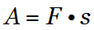  А - механическая работа,  F - сила,  S - пройденный путь. | Нагрузка – это величина, выполняемой в процессе физических упражнений механической работы и воздействие этой работы на организм.
Сила – мера взаимодействия тел. Силу обозначают буквой F | Сила – это физическое качество человека преодолевать внешнее сопротивление или противостоять ему за счет мышечных усилий (напряжений).  Силовые способности – это комплекс различных проявлений человека в определённой двигательной деятельности, в основе которой лежит понятие «сила».
Кинетическая энергия – это способность тел совершать работу.  E= mv²/2 | Скорость – способность человека выполнять наибольшее количество движений в единицу времени.
Мощность – это быстрота выполнения работы.  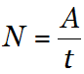  А - механическая работа,  t - время | Выносливость – это способность противостоять физическому утомлению в процессе мышечной деятельности.

